
Dipartimento di Studi Umanistici
e del Patrimonio Culturale

Corso di studio in Scienze della Formazione Primaria

Corso di:
STORIA DEL FRIULI – La Grande Guerra dei Civili (prof. Andrea Tilatti)

L’EREDITÀ DELLA GRANDE GUERRA
STORIE DI ORFANI FRIULANI
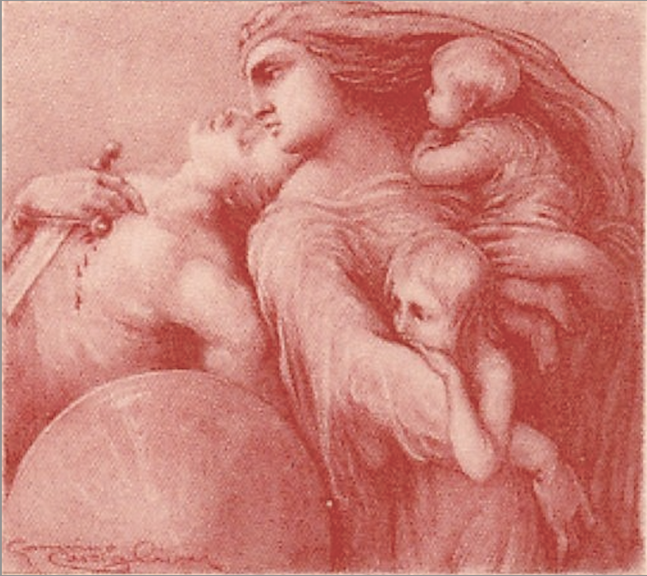

Aula 7
via Margreth 3, Udine
giovedì 28 marzo 2019
ore 17.00-18.30

Conferenza di

Gaetano Vinciguerra
Autore della ricerca

L’incontro è rivolto a studentesse e studenti del Corso di Studi in Scienze della Formazione Primaria ed è aperto al pubblico esterno.

Per informazioni: andrea.tilatti@uniud.it

